Міністерство освіти і науки України
Дніпропетровський національний університет
ім. Олеся Гончара

В.І.Коробов, І.А. Медведєва

ПОСІБНИК ДО ВИВЧЕННЯ
КУРСУ «ЕЛЕКТРОХІМІЧНА КІНЕТИКА»

Дніпропетровськ
РВВ ДНУ
2009
УДК 544.65(075.8)
ББК 24.54я73
К 68
Рецензенти:
канд. хім. наук, доц. В.А. Полонський
канд. хім наук, доц. О.Б. Величенко
К 68 Коробов, В.І. Посібник до вивчення курсу «Електрохімічна кінетика» [Текст]/ В.І. Коробов, І.А. Медведєва. –Д.: РВВ ДНУ, 2009. – 28 с.

Розглядається кінетика багатостадійних процесів, закономірності стадії підведення реагуючої речовини до поверхні електрода та стадії переносу заряджених частинок крізь межу розподілу електрод-розчин. Описується спосіб виведення основних рівнянь електрохімічної кінетики.
Для студентів ДНУ, які навчаються на хімічному факультеті за спеціальністю «Хімія».
Темплан 2009, поз.38
Навчальне видання

Віктор Іванович Коробов
Ірина Анатоліївна Медведєва

Посібник до вивчення курсу
«Електрохімічна кінетика»

Редактор Г.В. Кіц
Техредактор Л.П. Замятіна
Коректор Г.В. Кіц

Підписано до друку 27.05.09. Формат 60×84/16
Папір друкарський. Друк плоский.
Ум. друк. арк. 1,5 Ум. фарбовідб 1,5 Обл.-вид. арк. 2,1
Тираж 100 пр.Зам №

РВВ ДНУ, просп. Гагаріна, 72, м. Дніпропетровськ, 49010.
Друкарня ДНУ, вул. Наукова, 5, м. Дніпропетровськ, 49050

© Коробов В.І., Медведєва І.А., 2009
Вступ

Одним із основних об’єктів досліджень в електрохімічній кінетиці є стадія переходу заряджених частинок через границю розподілу фаз – стадія розряду–іонізації. Оскільки електрохімічні реакції – гетерогенні процеси, то їх невід’ємними складовими є підведення реагуючих частинок до границі розподілу фаз та відведення продуктів реакції. Електродні процеси часто супроводжуються хімічними стадіями, фазоутворенням та ін. Тому вивчення закономірностей цих стадій теж складає предмет електрохімічної кінетики. Електрохімічна кінетика з’ясовує механізм електрохімічного процесу, кількість і послідовність його стадій, природу кожної із них, їхні абсолютні та відносні швидкості, знаходить стадію, що визначає швидкість усього процесу. Кінетика електродних процесів встановлює взаємозв’язок між швидкістю хімічного процесу від складу іонопровідного середовища, потенціалу електрода, від температури, тиску, від каталітичних властивостей межі розподілу, від часу з моменту її початку, та від деяких інших факторів. Електрохімічна кінетика є одним із найбільш математизованих розділів хімічної науки. Тому в даному посібнику використані приклади опису основних співвідношень електрохімічної кінетики із застосуванням сучасних систем комп’ютерної математики (Mathcad, Maple).
У наш час електрохімічні методи широко застосовуються в різних сферах сучасної техніки, становлять основу прикладної електрохімії. Галузі прикладної електрохімії тісно пов’язані з кінетикою електродних процесів. Взаємозв’язок між електрохімічною кінетикою та роботою хімічних джерел струму обумовлений тим, що струм, який можна отримати від хімічного джерела струму, визначається швидкостями відповідних реакцій. Тому розробка нових джерел струму залежить від вирішення питань електрохімічної кінетики. Безпосередній зв’язок існує між кінетикою електродних процесів і розмірної обробки металів, а також між електрохімічною кінетикою та конструюванням хемотроних пристроїв.
Багато корозійних процесів належать до електрохімічних, що складаються з двох незалежних електродних реакцій; анодного розчинення металу та відновлення окисника. Боротьба з корозією – зменшення швидкості цих процесів.
Таким чином, усі аспекти прикладної електрохімії тісно пов’язані з кінетикою електродних процесів, яка займає центральне місце в сучасній електрохімії.

- Загальна характеристика електродних процесів
Будь-яка окисно-відновна реакція може відбуватися за двома принципово відмінними механізмами: хімічному та електрохімічному. Умовою хімічного механізму є безпосереднє зіткнення реагуючих частинок та перехід одного або декількох електронів від відновника до окисника. Для здійснення електрохімічного механізму цієї ж реакції необхідно побудувати електрохімічне коло – систему, що складається з двох металевих провідників, занурених у розчин електроліту (внутрішнє коло) та з’єднаних між собою провідником першого роду (зовнішнє коло). Прикладами електрохімічного кола є електролізер, гальванічний елемент. Реакції, що відбуваються в електролізері або гальванічному елементі, називають електрохімічними, щоб підкреслити їх принципову відмінність від звичайних хімічних реакцій.
Звичайну гомогенну окисно-відновну реакцію можна подати як результат зіткнення реагуючих частинок із безпосередньою передачею електронів від відновника до окисника, але таке подання не можна застосовувати до електрохімічних реакцій. У цих реакціях окисник та відновник просторово відокремлені та передача електронів здійснюється через зовнішнє коло. Таким чином, перебіг електрохімічної реакції супроводжується перебігом електричного струму. Виникнення направленого руху електронів може бути наслідком реакції, що довільно відбувається в електрохімічному колі. У цьому випадку коло –гальванічний елемент. В електролізері, навпаки, електричний струм від зовнішнього джерела може бути чинником, що викликає перебіг несамовільних хімічних перетворень.
Сумарна реакція, що здійснюється в електрохімічному колі, складається з двох напівреакцій: окиснення та відновлення, кожна з яких відбувається на окремому електроді – металевому провіднику, що контактує з розчином електроліту. При цьому електрод, на поверхні якого здійснюється процес окиснення, називають анодом. Напівреакція відновлення відбувається на катоді.
Закони Фарадея встановлюють однозначний зв’язок між кількістю речовини, яка хімічно перетворилася на електроді, та кількістю електрики, що пройшла крізь електричне коло. Так, для перетворення 1 моль-екв будь-якої речовини, незалежно від її природи, необхідне проходження близько 96485 Кл електрики. Для розрахунків зазвичай застосовують таке рівняння:
$m=\frac{M}{\text{nF}}q$, (1)
де m – маса речовини, що утворюється або витрачається під час електролізу, г; M – молярна маса; n – кількість електронів, необхідних для переходу частинки окисненої форми речовини у відновлювальну форму (або навпаки); q – кількість електрики, Кл; F – стала Фарадея, Кл/ моль -екв. На практиці зазвичай реєструють силу струму І, яка може за різних причин змінюватися у часі. Тому рівняння (1) може бути переписано у вигляді
$m\left(t\right)=\frac{M}{\text{nF}}\int_{0}^{t}{I\left(t\right)\text{dt}}$.
Якщо величина сили струму не змінюється у часі, тоді
$m\left(t\right)=\frac{M}{\text{nF}}\text{It}$.
Уведемо поняття густини струму і – сили струму, віднесеної до площі електрода, тоді
$m\left(t\right)=\frac{M}{\text{nF}}\text{iSt}$.
Диференціюванням за часом дійдемо виразу:
$$\frac{\text{dm}}{\text{dt}}=\frac{M}{\text{nF}}\text{iSdt}$$
або
$\frac{\text{dm}}{\text{MSdt}}=\frac{i}{\text{nF}}$.
Таким чином, у лівій частині одержаного рівняння маємо зміну кількості речовини у часі на одиницю поверхні, тобто швидкість процесу r. Таким чином, рівняння закону Фарадея одночасно виражає важливе кінетичне рівняння
i=nFr, (2)
відповідно до якого густина струму може бути мірою швидкості процесу, що проходить на електроді, тобто мірою швидкості електрохімічної реакції.
Точно кажучи, реакція відбувається безпосередньо на границі розподілу фаз електрод-розчин, тобто, на відміну від звичайних окисно-відновних реакцій, електрохімічна реакція завжди гетерогенна. З цього випливає друга важлива особливість електрохімічних реакцій – вони завжди багатостадійні. Дійсно, реагуючій частинці необхідно спочатку підійти до електродної поверхні (стадія транспортування), прореагувати (електрохімічна стадія), вийти з зони реакції в глибину розчину (ще одна транспортна стадія). Стадія транспортування разом з електрохімічною стадією обов’язково наявні в сумарному електрохімічному перетворенні. При цьому досить важливо, що електрохімічна стадія, яка відбувається на границі розподілу фаз, завжди супроводжується перенесенням зарядженої частинки через цю границю. Тому електрохімічну стадію називають стадією переносу або стадією розряду-іонізації. Можливі додаткові ускладнення, пов’язані з утворенням нової фази на електроді (стадії поверхневої дифузії ад-атомів, рекомбінації ад-атомів, утворення зародків кристалів або бульбашок газу і т.ін.). Передувати стадії переносу або відбуватися за нею можуть різні хімічні стадії як в об’ємі, так і на поверхні електрода. Сукупність усіх можливих стадій ще називають електродним процесом. Електрохімічна кінетика встановлює загальні закономірності перебігу електродних процесів у часі. Спираючись на основні положення хімічної кінетики, електрохімічна кінетика все ж має суттєві специфічні аспекти, пов’язані з особливостями перебігу окремих стадій, зокрема стадії розряду-іонізації. Одним із головних завдань розгляду конкретного електродного процесу є встановлення можливої послідовності окремих стадій та виявлення природи уповільненої стадії процесу, яка визначає швидкість процесу в цілому. В основі математичного апарату електрохімічної кінетики покладено функціональні залежності між швидкістю процесу $i$ та потенціалом електрода $ϕ$. У стані рівноваги, тобто за відсутності електричного струму, потенціал відповідає своєму рівноважному значенню $ϕ_{p}$, що визначається рівнянням Нернста
$ϕ_{p}=ϕ^{0}+\frac{\text{RT}}{\text{nF}}\text{ln}\frac{C_{{}_{\text{Ox}}}^{0}}{C_{{}_{\text{Re}d}}^{0}}$,
де $ϕ^{0}$ – стандартний електродний потенціал електрохімічної системи; $C_{i}^{0}$ – концентрація (активність) окисненої та відновленої форм речовини в розчині. Перебіг струму крізь коло приводить до зміни потенціалу електрода. Зсув потенціалу електрода від рівноважного значення, викликаний проходженням струму, називається поляризацією електрода $Δϕ$=$\left|ϕ−ϕ_{p}\right|$. Величина поляризації визначається уповільненням тієї або іншої стадії електродного процесу. Якщо природа поляризації відома, тобто відомо, перебігом якої сповільненої стадії обумовлений зсув потенціалу від рівноважного значення, то в цьому випадку використовують термін перенапруга. Наприклад, якщо поляризація викликана уповільненням стадії дифузії реагуючої речовини до поверхні електрода, то говорять, що поляризація має концентраційний характер та її величина дорівнює перенапрузі дифузії. Якщо в електродному процесі наявні декілька сповільнених стадій, тоді загальна поляризація електрода адитивно складається з перенапруг цих стадій.
Залежно від природи лімітувальної стадії функціональні залежності між густиною струму та поляризацією електрода або його потенціалом, так звані поляризаційні характеристики електрода, як правило, мають різний вигляд. За результатами експериментального визначення поляризаційних характеристик електрода роблять висновок про характер досліджуваного електродного процесу, тобто про те, яка стадія кінетично визначальна.
2.Кінетика сповільненої стадії розряду-іонізації
Нехай на електроді проходить одна оборотна реакція за участю частинок окисненої та відновної форми:
$\text{Ox}+\text{ne}↔\text{Re}d$.
Будемо вважати, що всі супровідні стадії відбуваються швидко, та саме ця стадія є уповільненою. Тоді швидкість процесу визначається різницею швидкостей прямої та зворотної стадій:
$r=\vec{r}−\vec{r}$.
З урахуванням співвідношення (2) $i=\vec{i}−\vec{i}$, оскільки $\text{nFr}=\text{nF}\vec{r}−\text{nF}\vec{r}$. Якщо кожна зі стадій має перший порядок, тоді
$i=\vec{i}−\vec{i}={\text{nFC}}_{\text{Ox}}\vec{A}e^{{−\vec{E_{a}}}/{\text{RT}}}−{\text{nFC}}_{\text{Re}d}\vec{A}e^{{−\vec{E_{a}}}/{\text{RT}}}$,
де $\vec{A}$, $\vec{A}$ та $\vec{E_{a}}$, $\vec{E_{a}}$– передекспоненціальні множники та константи швидкості прямої та зворотної стадій відповідно. Найбільш значним елементом подальшого розгляду є положення про те, що енергія активації стадії відновлення (розряду) та окиснення (іонізації) залежить від величини електродного потенціалу:
$\vec{E_{a}}=\vec{E_{a_{0}}}+α\text{nF}ϕ$,
$\vec{E_{a}}=\vec{E_{a_{0}}}−β\text{nF}ϕ$.
Тут $\vec{E_{a_{0}}}$та $\vec{E_{a_{0}}}$ – енергії активації стадії розряду та стадії іонізації при $ϕ$=0 в умовній шкалі електродних потенціалів; α та β – так звані коефіцієнти переносу, при цьому $0<α<1$ і $α+β=1$. Зменшення величини електродного потенціалу (зсув його в бік від’ємних значень) сприяє підвищенню швидкості іонізації.
Тоді
$\vec{i}={\text{nFC}}_{\text{Ox}}\vec{A}e^{{−\vec{E_{a_{0}}}}/{\text{RT}}}e^{−α\text{nF}ϕ/{\text{RT}}}={\text{nFC}}_{\text{Ox}}\vec{k_{0}}e^{−α\text{nF}ϕ/{\text{RT}}}$, (3)
$\vec{i}={\text{nFC}}_{\text{Re}d}\vec{A}e^{{−\vec{E_{a_{0}}}}/{\text{RT}}}e^{β\text{nF}ϕ/{\text{RT}}}={\text{nFC}}_{\text{Re}d}\vec{k_{0}}e^{\left(1−α\right)\text{nF}ϕ/{\text{RT}}}$, (4)
де $\vec{k_{0}}$, $\vec{k_{0}}$ – ефективні константи швидкості.
В умовах рівноваги, тобто при $ϕ=ϕ_{р}$, сумарний струм, що перебігає крізь електрод, дорівнює нулю. Це означає, що швидкості цих стадій дорівнюють одна одній:
$i_{0}=\vec{i}=\vec{i}={\text{nFC}}_{\text{Ox}}\vec{k_{0}}e^{−α\text{nF}{ϕ_{p}}/{\text{RT}}}={\text{nFC}}_{\text{Re}d}\vec{k_{0}}e^{\left(1−α\right)\text{nF}{ϕ_{p}}/{\text{RT}}}$. (5)
Величина i₀ виражає рівноважну швидкість стадії розряду-іонізації та називається густиною струму обміну.
Очевидно, що
$i=i_{0}\left(\frac{\vec{i}}{i_{0}}−\frac{\vec{i}}{i_{0}}\right)$. (6)
Співвідношення (6) з урахуванням (3)-(5) може бути зведене до вигляду
$i=i_{0}\left\{\text{ехр}\left[\frac{α\text{nF}η}{\text{RT}}\right]−\text{exp}\left[−\frac{(1−α)\text{nF}η}{\text{RT}}\right]\right\}$, (7)
де η=φ_{р}–φ – перенапруга стадії розряду-іонізації. Рівняння (7) називають головним рівнянням теорії сповільненого розряду.
Наведене позначення для η означає, що величина перенапруги позитивна у разі зсуву потенціалу від рівноважного значення в бік від’ємних потенціалів (у катодну область). Відповідно в анодній області η<0.
На рис. 1. наведений загальний хід залежності швидкості електродного процесу від перенапруги, розрахований за рівнянням (7).
Таким чином, у разі зміщення потенціалу в той чи інший бік від рівноважного потенціалу швидкості катодного та анодного процесів змінюються різним чином. Пунктиром показані парціальні поляризаційні характеристики для стадії розряду та стадії іонізації. Результатом є зміна загальної швидкості процесу з перенапругою за експоненціальним законом.
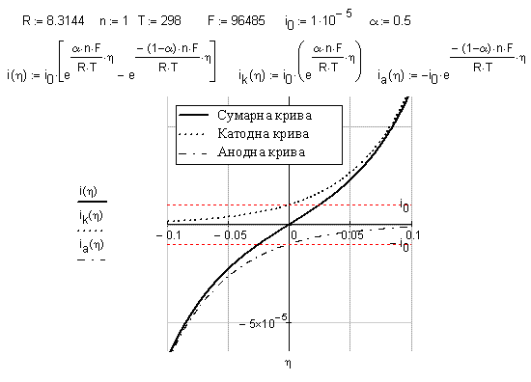

Рис. 1. Поляризаційні криві при сповільненій стадії розряду-іонізації
Аналіз головного рівняння теорії сповільненого розряду показує, що можна виділити два окремі випадки. Так, в області незначних відхилень від рівноваги, для яких виконується умова $\left|η\right|$<<RT/F, експоненти можна розкласти в ряд. Обмежуючись першими двома членами розкладення, можна одержати рівняння, що встановлює лінійну залежність між густиною струму та перенапругою у вказаній області значень η (рівняння Батлера):
$i=i_{0}\frac{\text{nF}}{\text{RT}}η$. (8)
На рис. 2 зображено виведення рівняння Батлера. За наведеним графіком можна зробити висновок про те, наскільки широким є діапазон перенапруг, для яких це рівняння може бути застосоване.
Інший окремий випадок стосується області значних перенапруг. Так, якщо потенціал електрода зсунути в катодний бік настільки, що $η\text{>>}{\text{RT}}/F$, то другим доданком, що відображує внесок анодної складової в загальну швидкість процесу, можна знехтувати. У цьому випадку одержуємо рівняння Тафеля (рис.3):
$η=−\frac{\text{RT}}{α\text{nF}}\text{ln}i_{0}+\frac{\text{RT}}{α\text{nF}}\text{ln}i$. (9)
Як випливає з (9), $η\text{,ln}i$- залежність є лінійною. Область поляризаційної кривої, в якій виконується рівняння (9), називається тафелевською областю.
Рівняння Тафеля широко застосовується на практиці електрохімічних досліджень для визначення густини струму корозії та коефіцієнтів переносу за експериментальними даними.
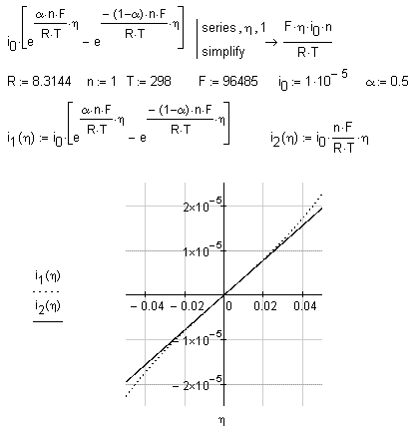
Рис. 2. Хід поляризаційної характеристики в області, близькій
до рівноважного потенціалу
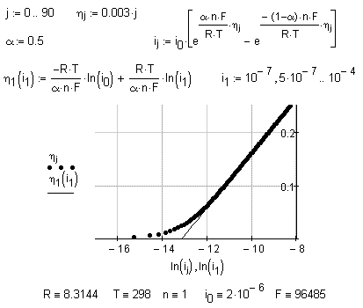
Рис. 3. Поляризаційна крива (катодна ділянка) в тафелевських координатах
Головне рівняння теорії сповільненого розряду одержане нами з формальних кінетичних міркувань без застосування яких-небудь модельних уявлень про механізм елементарного акту. Зокрема, були зроблені значні спрощення, пов’язані з ігноруванням впливу подвійного шару на міжфазній границі. Більш детальний розгляд питання можна знайти у спеціальній літературі.
- Електрохімічні реакції з послідовним
перенесенням електронів

Простий розрахунок показує, що якщо сповільнена електрохімічна реакція проходить з перенесенням трьох електронів, то нахил тафелевської залежності η від lgi повинен становити $2,3{\text{RT}}/(α\text{nF})=\text{39}$ мВ при α=0,5. На практиці можуть реєструвати зовсім інші величини нахилів, при цьому результати вимірювань для однієї і тієї ж системи можуть істотно відрізнятися залежно від складу електроліта. У зв’язку з цим можна припустити, що електроокиснення або електровідновлення багатозарядних часток може здійснюватися за механізмом послідовного перенесення електронів. Проаналізуємо за допомогою системи Maple кінетичну схему стадійної іонізації заліза:
(I)$\text{Fe}−e\begin{matrix}\vec{k_{1}} \\ \vec{k_{−1}}\end{matrix}{\text{Fe}}^{+}$,
(II)${\text{Fe}}^{+}−e\begin{matrix}\vec{k_{2}} \\ \vec{k_{−2}}\end{matrix}{\text{Fe}}^{2+}$,
(III)${\text{Fe}}^{2+}−e\vec{k_{3}}{\text{Fe}}^{3+}$.
> restart;
Запишемо кінетичні рівняння для кожної стадії відповідно до законів діючих мас.
> step1:=v1=k[1]-k[-1]*C[Fe1]; step2:=v2=k[2]*C[Fe1]-k[-2]*C[Fe2]; step3:=v3=k[3]*C[Fe2];
Виразимо концентрацію іонів Fe⁺ з рівняння першої стадії та підставимо вираз для неї в рівняння другої стадії. Після цього з рівняння другої стадії виразимо концентрацію Fe²⁺ та результат підставимо в рівняння третьої стадії.
> C[Fe1]:=solve(step1,C[Fe1]);
> C[Fe2]:=solve(step2,C[Fe2]);
У разі стаціонарного режиму перебігу реакції швидкості усіх стадій однакові та дорівнюють v:
> subs(step3,v1=v,v2=v,v3=v);
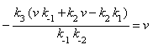
Отже, можна виразити швидкість процесу через константи швидкості кожної зі стадій:
> v:=solve(%,v);
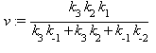
Вважаємо, що кожна cтадія підкорюється закономірностям сповільненого розряду. Будемо також для спрощення вважати, що коефіцієнти переносу дорівнюють 0,5.
> k[1]:=k1[0]*exp(F*eta/(2*R*T)); k[2]:=k2[0]*exp(F*eta/(2*R*T));
k[3]:=k3[0]*exp(F*eta/(2*R*T)); k[-1]:=km1[0]*exp(-F*eta/(2*R*T));
k[-2]:=km2[0]*exp(-F*eta/(2*R*T));
Після підстановки констант швидкості у рівняння для швидкості одержимо
> v;
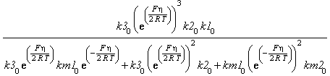
Зв’язок між струмом, що йде крізь електрод, та перенапругою, таким чином, передається співвідношенням
> eq_end:=i=simplify(%);
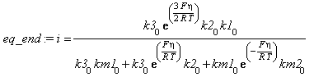
Якщо сповільненою є стадія (I), тоді константою km1₀ у знаменнику можна знехтувати. Відповідно в разі уповільнення другої стадії можна знехтувати у знаменнику сталими k2₀ та km2₀. У випадку сповільнення третьої стадії у знаменнику нехтуємо константою k3₀. Таким чином, одержуємо три кінетичні рівняння, кожне з яких описує кінетику процесу у цілому та стосується сповільнення тієї чи іншої стадії.
> d:=denom(rhs(eq_end)): n:=numer(rhs(eq_end)):
> i[rds1] := simplify(n/op(2,d));
i[rds2]:=simplify(n/op(1,d));
i[rds3]:=simplify(n/op(3,d));
Покажемо, що кожне рівняння може бути подане у вигляді рівняння Тафеля.
> tafel1:=lni=ln(i[rds1]):eta1:=expand(solve(tafel1,eta));
> tafel2:=lni[rds2]=ln(i[rds2]):eq2:=eta2=expand(solve(tafel2,eta));
> tafel3: =lni=ln(i[rds3]):eq2: = eta3 = expand(solve(tafel3,eta));
Тепер підрахуємо значення нахилів тафелевських залежностей.
> b1:=2.303*2*R*T/F;b2:=2.303*2/3*R*T/F; b3:=2.303*2/5*R*T/F;
> R:=8.3144: T:=298.15: F:=96485: > evalf([[b1],[b2],[b3]]);
> # Кінець робочого аркуша Maple
Із наведених нами викладок випливає важливий висновок. Якщо лімітувальною стадією є перенесення першого електрона, тоді нахил тафелевської залежності дорівнює 118 мВ, у разі уповільненого перенесення другого електрона – 39 мВ. Отже, бачимо, що тафелевський нахил зменшується зі збільшенням номера сповільненої стадії.

4. Електродні процеси в умовах сповільненої стадії дифузії

Кожен електродний процес є багатостадійним, а електрохімічна реакція є лише однією зі стадій цього процесу. Якщо у послідовній сукупності стадій найбільш повільною є стадія транспортування, то швидкість процесу в цілому визначається швидкістю саме цієї стадії. Таким чином, кінетичні закономірності такого електродного процесу визначаються закономірностями доставки вихідної речовини до поверхні електрода з розчину та (або) відведення продуктів із зони реакції. Кінетика вказаних електродних процесів називається дифузійною кінетикою, а самі процеси – дифузійними. Головними в кінетиці дифузійних процесів є три рівняння. Перше з них пов’язує швидкість дифузійного процесу з розподілом концентрації реагуючої речовини поблизу електродної поверхні. Для випадку лінійної дифузії потік реагуючої речовини j направлений перпендикулярно до поверхні розподілу фаз електрод-розчин. Якщо із цим напрямком сумістити координату x, то рівняння має вигляд
$i={\text{nFD}}_{j}{\left(\frac{∂C_{j}}{\text{dx}}\right)}_{x=0}$, (10)
де D – коефіцієнт дифузії реагуючої речовини. Друге основне рівняння передає зв’язок між потенціалом електрода та поверхневими концентраціями учасників реакції $C_{\text{Ox}}^{S}$ и $C_{\text{Re}d}^{S}$:
$ϕ=ϕ_{0}+\frac{\text{RT}}{\text{nF}}\text{ln}\frac{C_{\text{Ox}}^{S}}{C_{\text{Re}d}^{S}}$. (11)
Відзначимо, що на відміну від рівняння Нернста поверхневі концентрації не є рівноважні. Так само потенціал $ϕ$ не відповідає рівноважному потенціалу $ϕ_{p}$.
Із цих двох основних рівнянь випливає можливість встановлення функціонального зв’язку між швидкістю процесу i та потенціалом електрода $ϕ$. Однак для цього необхідно знати розподіл концентрації поблизу електродної поверхні. Характер такого розподілу можна встановити шляхом розв’язання рівняння другого закону Фіка, яке у випадку лінійної дифузії має вигляд
$\frac{∂c_{j}}{∂t}=D_{j}\frac{∂^{2}c_{j}}{∂x^{2}}$. (12)
Рівняння (12) –третє основне рівняння дифузійної кінетики.
Таким чином, під час застосування загального підходу до розв’язання задач дифузійної кінетики виконують такі дії:
1. Розв’язують систему рівнянь другого закону Фіка (12) при заданих початкових та граничних умовах з метою встановлення вигляду функції, що описує залежність концентрації речовин Ox і Red $C_{j}\left(x,t\right)$ від часу та відстані до електродної поверхні.
2. Знаходять вирази для часткових похідних $∂C_{j}(x,t)/∂t$. Їх значення при x=0 підставляють у перше основне рівняння (10). Таким чином одержують співвідношення для швидкості процесу.
3. Зі значень концентрації речовин на електродній поверхні $C_{j}\left(0,t\right)$ отримують інформацію щодо величини потенціалу електрода.
4. На базі даних, отриманих у пп. 2, 3, встановлюють функціональний зв’язок між густиною струму і та потенціалом електрода (рівняння поляризаційної кривої). У деяких практично важливих випадках встановлюються дещо інші функціональні залежності. Наприклад, у випадку потенціостатичного електролізу визначають залежність швидкості від часу (хроноамперометрія) В умовах $i=\text{const}$ інформація про кінетику процесу передається залежністю потенціалу від часу (хронопотенціометрія).
Уточнимо, що викладені моменти правильні за припущення, що транспортування речовини в зону реакції або зовні її здійснюється за механізмом молекулярної дифузії (можливість транспортування за рахунок міграції та (або) конвекції елімінована).

4.1. Зв’язок між швидкістю та потенціалом при стаціонарній дифузії

Нехай окиснена форма речовини – іони металу в розчині, а відновлена – метал електрода. Така електрохімічна система називається електродом першого роду. Прикладом може бути мідна пластина, занурена в розчин сульфату міді. Якщо за рахунок зовнішнього джерела струму електрода нав’язати потенціал, що має більш від’ємне значення відносно рівноважного, то на ньому буде відбуватися катодне відновлення іонів міді. У першу чергу, відновлюються ті іони, які безпосередньо розташовані поблизу електрода. Виснаження приелектродної поверхні на іони, що розряджаються, стає чинником самовільної дифузії нових порцій окисненої форми до поверхні з глибини розчину. Припустимо, що саме ця транспортна стадія є сповільненою.
Нехай дифузія стаціонарна, тобто розподіл концентрації реагуючої речовини не залежить від часу та в рівнянні Фіка припустимо, що $∂C/{\text{dt}}=0$.
Тоді очевидно, що $∂^{2}C/{\text{dx}}^{2}=0$ та $∂C/∂x$=const.
Концентрація речовини $C^{S}$, що відновлюється на поверхні, менша за об’ємну концентрацію $C^{0}$. Якщо припустити, що зміна концентрації відбувається у межах деякого шару δ, який називається дифузійним, тоді в разі лінійного характеру цієї зміни
$\frac{∂C}{∂x}=\frac{C^{0}−C^{S}}{δ}$.
Підстановка у перше основне рівняння дифузійної кінетики дає
$i=\text{nFD}\frac{C^{0}−C^{S}}{δ}$.
Як бачимо, швидкість процесу не може перевищити деяку величину, що відповідає ситуації, коли весь реагент, який надходить до поверхні, зразу ж відновлюється, отже його поверхнева концентрація дорівнює нулю. При $C^{S}=0$
$i=i_{d}=\text{nFD}\frac{C^{0}}{δ}$.
Граничне значення швидкості i_{d} називається граничним дифузійним струмом. З двох останніх рівнянь випливає, що
${C^{S}}/{C^{0}}=1−i/{i_{d}}$.
З іншого боку, для електрода першого роду концентраційна поляризація $Δϕ$ дорівнює
$Δϕ=ϕ^{0}+\frac{\text{RT}}{\text{nF}}\text{ln}C^{S}−ϕ^{0}−\frac{\text{RT}}{\text{nF}}\text{ln}C^{0}=\frac{\text{RT}}{\text{nF}}\text{ln}\frac{C^{S}}{C^{0}}$.
Отже,
$Δϕ=\frac{\text{RT}}{\text{nF}}\text{ln}\left(1−\frac{i}{i_{d}}\right)$.
Звідси нескладно одержати рівняння поляризаційної кривої за стаціонарної дифузії:
$i=i_{d}\left[1−\text{exp}\left(\frac{\text{nF}}{\text{RT}}Δϕ\right)\right]$.
Відзначимо, що у вибраній нами системі знаків катодні поляризації мають від’ємні значення. Хід поляризаційної кривої для цього випадку показаний на рис. 4.
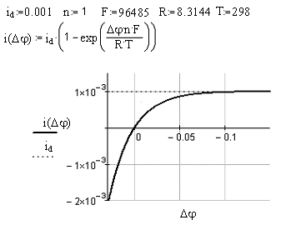
Рис. 4. Поляризаційна крива у випадку стаціонарної дифузії
Як бачимо, зсув потенціалу в бік від’ємних значень сприяє зростанню швидкості процесу, однак таке зростання відбувається лише до певної міри, що визначається величиною граничного дифузійного струму. Подальше збільшення швидкості неможливе через те, що стадія дифузії вже не може забезпечити більш інтенсивну доставку реагенту в зону реакції. В анодній області граничного дифузійного струму в цьому конкретному випадку не спостерігається. Розглянемо більш складні дифузійні задачі.

4.2. Нестаціонарна лінійна дифузія до плоского електрода у випадку потенціостатичного замкнення кола

Нехай як електрод, на поверхні якого відбувається реакція, використовують плоску пластину нескінченних розмірів. Будемо вважати, що іони або молекули електрохімічно активної речовини транспортуються в зону реакції, тобто до електродної поверхні, виключно за рахунок молекулярної дифузії. Транспорт речовини здійснюється тільки в напрямку, перпендикулярному поверхні електрода, тобто тільки вздовж однієї координати. Таким чином, ми маємо випадок лінійної дифузії. Дифузія також може бути нестаціонарною. У такому разі ${\text{dC}}_{\text{Ox}}{\left(x,t\right)}/{\text{dt}}≠0$. Встановимо вигляд функції розподілу концентрації, а також вигляд струму, що тече крізь електрод, від часу.
Для розв’язання рівняння другого закону Фіка (10) спочатку необхідно сформулювати початкові та граничні умови. Початкові умови визначають розподіл концентрації окисненої форми речовини в момент замкнення кола (t=0). У цей момент концентрація реагуючої речовини ще однакова у всіх точках розчину. Якщо об’ємну концентрацію реагенту позначити через $C_{\text{Ox}}^{0}$, тоді $C_{\text{Ox}}\left(x,0\right)=C_{\text{Ox}}^{0}$.
Перша гранична умова описує характер зміни концентрації речовини на поверхні електрода протягом електролізу. Припустимо, що в момент замкнення ланцюга електрода нав’язується такий від’ємний потенціал, що концентрація форми Ox на поверхні електрода миттєво падає до нуля внаслідок його повного відновлення. Під час електролізу потенціал електрода залишається сталим, тому у будь-який момент t>0 $C_{\text{Ox}}\left(0,t\right)$=0. Отже, перша гранична умова характеризує режим електролізу. У разі іншого режиму електролізу ця умова буде іншою та, отже, іншим буде розв’язок дифузійної задачі.
Припустимо також, що незалежно від режиму електролізу зміна концентрації окисненої форми відбувається тільки на поверхні електрода або поблизу цієї поверхні. На достатньо великій відстані від електрода концентрація окисненої форми навіть після довгого електролізу буде дорівнювати $С_{\text{Ох}}^{0}$. Вищезазначене можна записати у вигляді другої граничної умови
$C_{\text{Ox}}\left(∞,t\right)=C_{\text{Ox}}^{0}$.
Тепер можна переходити до знаходження розв’зку другого закону Фіка. Для цього будемо застосовувати операторний метод. Якщо перетворення Лапласа у застосуванні до лінійного диференціального рівняння дозволяє отримати операторне алгебричне рівняння, тоді аналогічним перетворенням рівняння у часткових похідних (10) приходимо до операторної форми у вигляді лінійного диференціального рівняння (13).

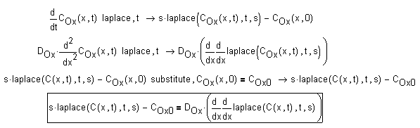
$D_{\text{Ox}}\frac{d^{2}\text{LC}\left(x\right)}{{\text{dx}}^{2}}−s⋅\text{LC}\left(x\right)+C_{\text{Ox}}^{0}=0$. (13)
Тут LC(x) – зображення за Лапласом функції-оригіналу С_{Ox}(x,t).
Відзначимо, що під час переходу від оригіналу до зображення використовувалася початкова умова $C_{\text{Ox}}(x,0)=C_{\text{Ox}}^{0}$. Рівняння (13) має такий загальний розв’язок:
$\text{LC}\left(x\right)=\frac{C_{{\text{Ox}}_{0}}}{s}+C_{1}\text{exp}\left(−\sqrt{\frac{s}{D_{\text{Ox}}}}x\right)+C_{2}\text{exp}\left(\sqrt{\frac{s}{D_{\text{Ox}}}}x\right)$, (14)
де C₁, C₂ – сталі інтегрування. З метою одержання часткового розв’язку необхідно визначити величини C₁, C₂, для чого достатньо інформації, уміщеної в граничних умовах. Так, граничній умові в оригіналах$C_{\text{Ox}}\left(∞,t\right)=C_{\text{Ox}}^{0}$ відповідає умова в зображеннях $\text{LC}\left(\right)={C_{\text{Ox}}^{0}}/s$, тобто при $x→∞$ значення функції-зображення наближається до деякого значення. Аналіз рівняння (14) показує, що зростання х приводить до необмеженого зростання правої частини рівняння за рахунок позитивного значення експоненти в останньому доданку. Можна припустити, що відповідність фізичному сенсу не буде порушуватися тільки за умов, що С₂=0.
З іншого боку, оскільки $C_{\text{Ox}}\left(0,t\right)=\text{LC}(0)=0$, одержимо рівняння:
$\frac{C_{{}_{\text{Ox}}}^{0}}{s}+C_{1}\text{exp}{\left(−\sqrt{\frac{s}{D_{\text{Ox}}}}x\right)}_{x=0}=0$,
звідки випливає проміжний висновок, що стала інтегрування C₁ дорівнює$−C_{{}_{\text{Ox}}}^{0}s$. Отже, частковий розв’язок рівняння можна записати у вигляді
$\text{LC}(x)=\frac{C_{{}_{\text{Ox}}}^{0}}{s}\left[1−\text{exp}\left(−\sqrt{\frac{s}{D}}x\right)\right]$.
Використовуючи символьні можливості Mathcad, здійснимо зворотний перехід до функції-оригіналу.
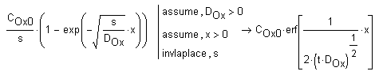
Отже, концентрація окисненої форми речовини в умовах потенціостатичного електролізу залежить від відстані до поверхні електрода та часу електролізу, змінюючись за таким законом:
$C_{\text{Ox}}\left(x,t\right)=C_{\text{Ox}}^{0}\text{erf}\left(\frac{x}{2\sqrt{D_{\text{Ox}}t}}\right)$. (15)
Розраховані за рівнянням (15) криві дають наочне уявлення про характер розподілу концентрації реагуючої речовини поблизу електродної поверхні в різні моменти часу електролізу (рис. 5).
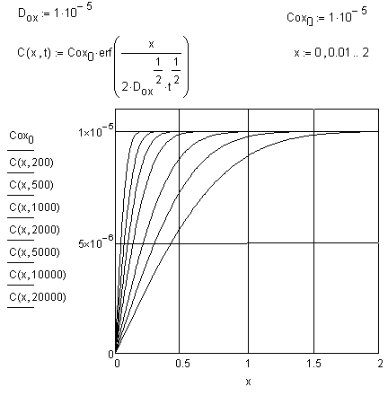
Рис. 5. Розподіл концентрації поблизу електродної поверхні в разі
потенціостатичного електролізу
Звернемо увагу на трохи незвичну для хіміків функцію erf(λ), що наявна в одержаному рівнянні. Це так звана функція похибок, яку можна виразити у вигляді інтеграла зі змінною верхньою границею інтегрування:
erf(λ)=$\frac{2}{\sqrt{π}}\int_{0}^{λ}{e^{−z^{2}}\text{dz}}$,
де z – допоміжна змінна. На рис. 6 зображений графік цієї функції. Як бачимо, при $λ=0$ erf(λ)=0 та erf(λ)→1 уже при відносно невеликих значеннях аргументу. З функцією erf(λ) пов’язана і функція erfc(λ):
erfc(λ)=1 – erf(λ).
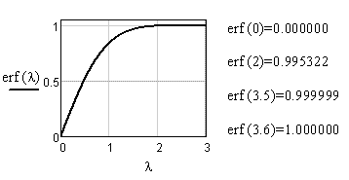
Рис. 6. Графік функції похибок
Згадаємо, що одержання аналітичного виразу для функції C_{Ox}(x,t) є хоча і важливим, та не кінцевим етапом у розв’язанні загальної задачі: тепер необхідно встановлювати функціональну залежність між швидкістю процесу (густиною струму) та часом за допомогою першого основного рівняння дифузійної кінетики (10). Для цього необхідно одержати вираз похідної функції С_{Ox}(x,t) за відстанню x і розрахувати значення цієї похідної при x=0. Ці операції наведені у фрагменті документа (рис. 7).
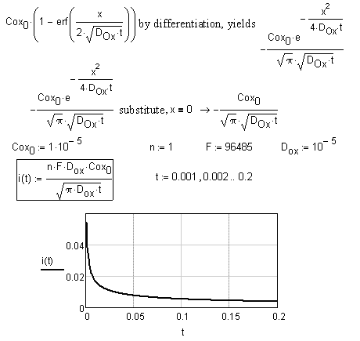

Рис. 7. Залежність швидкості процесу від часу при нестаціонарній дифузії
до плоского електрода (потенціостатичний електроліз)
Отже, залежність густини струму, що тече крізь електрод, виражається рівнянням
$i(t)={\text{nFD}}_{\text{Ox}}\frac{C_{\text{Ox}}^{0}}{\sqrt{{πD}_{\text{Ox}}t}}$. (16)
Як бачимо, швидкість процесу монотонно зменшується в ході електролізу, асимптотично наближаючись до нуля. Таким чином, на плоскому електроді у випадку виконання обговорених умов електролізу стаціонарне значення швидкості не досягається. Одержане рівняння можна назвати рівнянням хронопотенціограми дифузійного процесу.
Порівняємо одержане рівняння зі співвідношенням, що описує граничну швидкість електродного процесу при стаціонарній лінійній дифузії:
$i_{d}={\text{nFD}}_{\text{Ox}}\frac{C_{\text{Ox}}^{0}}{δ}$.
З порівняння випливає, що знаменник рівняння (16) по суті виражає ефективну товщину дифузійного шару, яка збільшується пропорційно квадратному кореню з часу електролізу:
$δ_{\text{еф}}=\sqrt{π\text{Dt}}$.

4.3. Нестаціонарна дифузія до сферичного електрода у випадку потенціостатичного замкнення

Дифузія до сферичного електрода – важливий з практичного погляду випадок, оскільки в електрохімічних експериментах доволі часто застосовують електрод у вигляді ртутної краплі, що витікає з тонкого капіляра (ртутний крапельний електрод). В умовах симетричної сферичної дифузії активна речовина транспортується до електродної поверхні в напрямку центра шару вздовж ліній, які є продовженням радіусів. Нехай початок координат збігається з центром сферичного електрода радіуса r₀. Спрощуючи задачу, будемо вважати, що радіус електрода не змінюється у часі (тобто електродом є висна ртутна крапля). Математичний опис при цьому зручно вести за допомогою сферичних, а не декартових, координат. Рівняння другого закону Фіка в сферичних координатах має вигляд
$\frac{∂C_{\text{ox}}\left(r,t\right)}{∂t}=D_{\text{Ox}}\left[\frac{∂^{2}C\left(r,t\right)}{∂r^{2}}+\frac{2}{r}\frac{∂C\left(r,t\right)}{∂r}\right]$, (17)
де r – відстань від центра електрода.
Початкові та граничні умови за фізичним змістом залишаються такими ж, як і в розглянутій задачі нестаціонарної дифузії до плоского електрода. Так, в момент часу, що відповідає замкненню кола (t=0), концентрація окисненої форми на будь-якій відстані від електрода дорівнює об’ємній концентрації $C_{{}_{\text{Ox}}}^{0}$(початкова умова):
С_{Ox}(r,0) = C_{Ox}⁰.
Перша гранична умова: в разі потенціостатичного замкнення кола електроду миттєво нав’язується значення потенціалу, що відповідає граничній дифузійній густині струму, тобто концентрація окисненої форми речовини на електродній поверхні (r=r₀) в будь-який (t>0) момент електролізу дорівнює нулю:
С_{Ox}(r₀,t) = 0.
Друга гранична умова визначає розміри дифузійної області: на деякій відстані від електрода r>>r₀ концентрація реагенту дорівнює його об’ємному значенню, а саме
С_{Ox}(∞,t) = C_{Ox}⁰.
Тепер дифузійну задачу можна вважати сформульованою. Знайдемо її розв’язок, використовуючи трансформацію Лапласа. Розв’язком є деяка функція С_{Ox}(r,t), що задовольняє перелічені початкові та граничні умови, а її часткові похідні – рівняння закону Фіка у вигляді (17).
Оскільки всі наступні викладки проводяться за допомогою символьних засобів системи Maple, то наведемо повний розв’язок у вигляді лістинга робочого аркуша з необхідними текстовими поясненнями .

Розв’язок задачі нестаціонарної сферичної дифузії
в разі потенціостатичного замкнення кола

> restart; with(inttrans): #підключення бібліотеки інтегральних перетворень
Запишемо вихідне рівняння.
>LawPhick:=diff(C(r,t),t)=D[Ox]*(diff(C(r,t),r$2)+2/r*diff
(C(r,t),r));
Подальші операції можна в значній мірі спростити, якщо ввести заміну змінної: B(r,t)=r.C(r,t).
> Substitution:=C(r,t)=1/r*B(r,t);
Запис вихідного рівняння з урахуванням проведеної заміни.
> LawPhick_Form1:=subs(Substitution, LawPhick);
Одержане рівняння допускає спрощення.
> LawPhick_Form2:=lhs(%)*r=factor(rhs(%)*r);
Від функцій оригіналів перейдемо до відображень.
> Operator_Form:=laplace(LawPhick_Form2,t,s);
Значення функції B(r,0) легко визначити з початкової умови: оскільки B(r,0)=r.C_{ox}(r,0), то B(r,0)=r.C_{Ox}⁰.
> in_cond:=B(r,0)=r*Cox[0];
in_cond:=B(r,0)=rCox₀
> Operator_Form1:=subs(in_cond, Operator_Form);
Щоб запобігти громіздким виразам, позначимо зображення laplace(B(r,t),t,s) через lB(r).
> vsp := laplace(B(r,t), t, s) = lB(r);
vsp:= laplace(B(r,t),t,s)=lB(r)
Проміжна мета символьного розрахунку практично досягнута: замість рівняння в часткових похідних одержимо звичайне диференційне рівняння, що пов’язує функцію-відображення з її похідною за зміною r.
> Op_Form2:=subs(vsp,Operator_Form1);
Спочатку знайдемо загальний розв’язок рівняння.
> Op_sol_B:=dsolve(Op_Form2,lB(r));
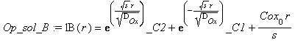
Для знаходження часткового розв’язку необхідно визначитися зі сталими інтегрування _С1 та _С2. З фізичного сенсу випливає, що _С2=0. У протилежному випадку складова рівняння Op_sol_B, яка містить цю сталу, прямує у нескінченність при r→∞, що суперечить граничній умові С_{Ox}(∞,t)=C_{Ox}⁰ . Таким чином, рівняння Op_sol_B спрощується:
> Op_sol_B1:=subs(_C2=0,Op_sol_B);
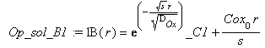
Тепер, використовуючи першу граничну умову, можна знайти сталу інтегрування _С1:
> vsp:=subs({lB(r)=0,r=r0},Op_sol_B1);
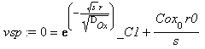
> const:=solve(vsp,_C1);
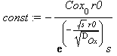
З урахуванням проведеної на початку робочого аркуша заміни змінної та знайдених сталих інтегрування запишемо частковий розв’язок для зображення laplace(C(r,t),t,s):
> Op_sol_B_end:=subs({lB(r)=laplace(C(r,t),t,s)*r, _C1=const, _C2=0}, Op_sol_B);
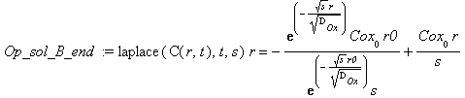
або в кінцевому вигляді
> End:=laplace(C(r,t),t,s)=rhs(Op_sol_B_end)/r ;
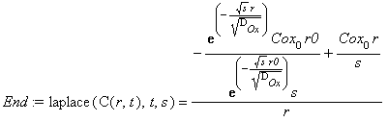
Таким чином, маємо всі підстави для зворотного переходу від зображення до оригіналів:
> Orig_Sol:=invlaplace(End,s,t);
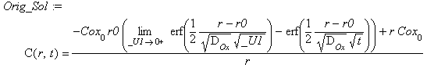
Значення меж у правій частині одержаного виразу можна визначити з властивостей функції похибок erf(λ): при λ→∞ erf(λ)→1, отже, границею є erfc(λ), де erfc(λ)=1 - erfc(λ).
> subs(limit(erf(1/2/D[Ox]^(1/2)*(r-r0)/_U1^(1/2))- erf(1/2/D[Ox]^(1/2)*(r-r0) /t^(1/2)),_U1 = 0, right) = erfc(1/2/D[Ox]^(1/2)*(r-r0)/t^(1/2)), Orig_Sol);
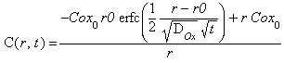
Отже, функція, яка описує розподіл концентрації окисненої форми реагуючої речовини від часу та від відстані до електрода, має вигляд
> C:=unapply(rhs(%),(r,t));
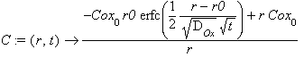
Підкреслимо, що важлива роль належить частковій похідній цієї функції по відстані r, величина якої при r=r₀ визначає швидкість процесу відповідно до першого основного рівняння дифузійної кінетики. Знайдемо цю похідну:
> diff(C(r,t), r);
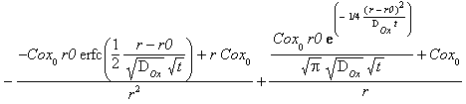
При r=r₀ маємо
> eval(%, r=r0);
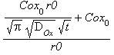
Отже, з урахуванням основного рівняння дифузійної кінетики можна записати кінцевий вираз для швидкості електродного процесу, який описує частковий випадок дифузії.
> b:=collect(%,r0): i := n*F*D[Ox]*b;
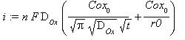
> #Кінець робочого аркуша Maple
Перепишемо кінцеве рівняння у вигляді
$i\left(t\right)={\text{nFD}}_{\text{Ox}}\frac{C_{\text{Ox}}^{0}}{r_{0}}+{\text{nFD}}_{\text{Ox}}\frac{C_{\text{Ox}}^{0}}{\sqrt{π\text{Dt}}}$. (18)
На відміну від (16), рівняння (18) містить складову, яка не залежить від часу – стаціонарну складову граничного дифузійного струму. Так, на відміну від плоского електрода, потенціостатичний електроліз на сферичному електроді приводить до встановлення стаціонарного стану, що характеризується сталістю швидкості процесу в часі (рис. 8). Величина стаціонарної складової зворотно пропорційна радіусу електрода.
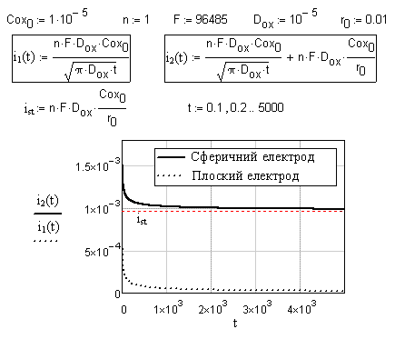
Рис. 8. Залежність швидкості дифузійного процесу
на сферичному електроді від часу

4.4. Нестаціонарна дифузія в разі гальваностатичного замкнення кола

Нехай коло замкнене гальваностатично – протягом електролізу крізь робочий електрод проходить струм, величина якого змінюється за заданим експериментатором законом).
Сформулюємо початкові та граничні умови задачі. Як і для випадку потенціостатичного замкнення кола, С_{Ox}(x,0)=$C_{\text{Ox}}^{0}$. Умова, що характеризує режим електролізу, буде зовсім іншою. Якщо в разі потенціостатичного замкнення ця гранична умова визначала величину концентрації окисненої форми деполяризатора на поверхні електрода, то гальваностатичне замкнення позначає сталість у часі величини градієнта концентрації окисненої форми при x=0. Дійсно, відповідно до першого основного рівняння дифузійної кінетики
$$i={\text{nFD}}_{\text{Ox}}{\left(∂C_{\text{Ox}}\left(x,t\right)/∂x\right)}_{x=0}$$
умова i = const дозволяє записати співвідношення
${\left(∂C_{\text{Ox}}\left(x,t\right)/∂x\right)}_{x=0}=i/{{\text{nFD}}_{\text{Ox}}}$. (19)
Співвідношення (19) виражає граничну умову для даної дифузійної задачі. Ще одна умова для даної дифузійної задачі обмежує розмір дифузійної області: $C_{\text{Ox}}\left(∞,t\right)=C_{\text{Ox}}^{0}$. Визначимо вигляд функції С_{Ox}(x,t).
Ми вже переконалися в тому, що рівняння другого закону Фіка в оригіналах відповідає звичайному лінійному диференціальному рівнянню у відображеннях із загальним розв’язком (14). Аналогічно визначимо константи інтегрування. Так, одна з граничних умов: C₂=0, оскільки в противному разі це приведе до необмеженого зростання значення правої частини рівняння (14) при $x→∞$. Тому
$\text{LC}\left(x\right)=\frac{C_{{\text{Ox}}_{0}}}{s}+C_{1}\text{exp}\left(−\sqrt{\frac{s}{D_{\text{Ox}}}}x\right)$. (20)
Гранична умова (19) матиме такий вигляд:
$\text{dLC}\left(x\right)/\text{dx}=i/({\text{nFD}}_{\text{Ox}}s)$.
З іншого боку, диференціювання (20) за зміною x дає
$\text{dLC}\left(x\right)/\text{dx}=−C_{1}\sqrt{\frac{s}{D_{\text{Ox}}}}\text{exp}\left(−\sqrt{\frac{s}{D_{\text{Ox}}}}x\right)$.
Звідси з урахуванням x=0 одержимо, що
$\frac{i}{{\text{nFD}}_{\text{Ox}}s}=−C_{1}\sqrt{\frac{s}{D_{\text{Ox}}}}$.
Отже,
$C_{1}=−\frac{i}{{\text{nFD}}_{{\text{Ox}}^{1/2}}s^{3/2}}$,
та частковий розв’язок задачі в операторному вигляді запишеться так:
$\text{LC}\left(x\right)=\frac{C_{{\text{Ox}}_{0}}}{s}−\frac{i}{{\text{nFD}}_{{\text{Ox}}^{1/2}}s^{3/2}}\text{exp}\left(−\sqrt{\frac{s}{D_{\text{Ox}}}}x\right)$.
У результаті оберненої Лаплас-трансформації приходимо до шуканої залежності $C_{\text{Ox}}\left(x,t\right)$
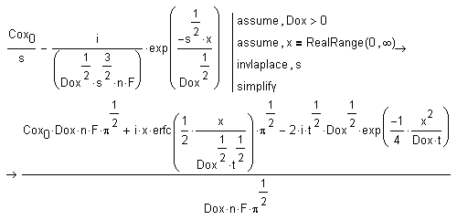
Отже,
$C_{\text{Ox}}\left(x,t\right)=C_{{}_{\text{Ox}}}^{0}−\frac{2i}{\text{nF}}\sqrt{\frac{t}{{πD}_{\text{Ox}}}}\text{exp}\left(−\frac{x^{2}}{4D_{\text{Ox}}t}\right)+\frac{\text{ix}}{{\text{nFD}}_{\text{Ox}}}\text{erfc}\left(\frac{x}{2\sqrt{D_{\text{Ox}}t}}\right)$. (21)
Зрозуміти зміст останнього рівняння буде легше, якщо подати його у графічному вигляді. Задамо допустимі значення параметрів та побудуємо залежності концентрації окисненої форми від відстані до електрода х у різні моменти часу.
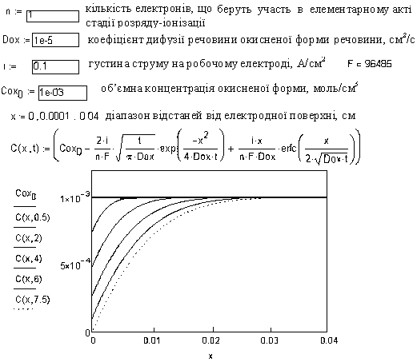
Рис. 9. Розподіл концентрації окисненої форми реагенту в разі i = const
Як видно з результатів розрахунку (рис. 9), концентрація окисника на поверхні електрода у кожний наступний момент часу зменшується. При цьому нахил початкових ділянок поляризаційних кривих у кожен момент часу залишається сталим, що є наслідком сталості градієнта концентрації на поверхні (гранична умова (19)) Через деякий певний проміжок часу поверхнева концентрація $C_{\text{Ox}}\left(0,t\right)$ досягає свого граничного значення. Час, за який у гальваностатичних умовах концентрація окисненої форми речовини на поверхні електрода спадає до нуля, називається перехідним часом τ.
Аналогічним чином можна одержати залежність концентрації відновленої форми від відстані до електрода х у різні моменти часу
$C_{R}\left(x,t\right)=C_{{}_{R}}^{0}+\frac{2i}{\text{nF}}\sqrt{\frac{t}{{πD}_{R}}}\text{exp}\left(−\frac{x^{2}}{4D_{R}t}\right)−\frac{\text{ix}}{{\text{nFD}}_{R}}\text{erfc}\left(\frac{x}{2\sqrt{D_{R}t}}\right)$. (22)
При х=0 з рівнянь (21) та (22) одержимо (при $С_{R}^{0}$=0)
$C_{R}^{s}=\frac{2i}{\text{nF}}\sqrt{\frac{t}{{πD}_{R}}}$, (23)
$C_{\text{Ох}}^{s}=С_{\text{Ох}}^{0}−\frac{2i}{\text{nF}}\sqrt{\frac{t}{{πD}_{\text{Ох}}}}$. (24)
Якщо при t=τ $С_{\text{Ox}}^{s}$=0, то з рівняння (24) випливає
$С_{\text{Ох}}^{0}=\frac{2i}{\text{nF}}\sqrt{\frac{τ}{{πD}_{\text{Ох}}}}$. (25)
Таким чином, корінь квадратний із перехідного часу пропорційний до об’ємної концентрації реагуючої речовини. Використовуючи рівняння (25), рівняння (24) можна переписати у вигляді
$C_{\text{Ох}}^{s}=\frac{2i}{\text{nF}}\sqrt{\frac{τ}{{πD}_{\text{Ox}}}}−\frac{2i}{\text{nF}}\sqrt{\frac{t}{{πD}_{\text{Ох}}}}$ . (26)
Знайдемо відношення концентрацій окисненої та відновної форм:
$\frac{С_{\text{Ox}}^{s}}{C_{R}^{s}}=\frac{\sqrt{τ}−\sqrt{t}}{\sqrt{t}}{\left(\frac{D_{R}}{D_{\text{Ox}}}\right)}^{1/2}$. (27)
Оскільки потенціал електрода підкоряється рівнянню Нернста, із (27) можна вивести залежність між потенціалом і струмом:
$E=E^{0}+\frac{\text{RT}}{\text{nF}}\text{ln}\frac{C_{\text{Ox}}^{s}}{C_{R}^{s}}=E^{0}+\frac{\text{RT}}{2\text{nF}}\text{ln}\frac{D_{R}}{D_{\text{Ox}}}+\frac{\text{RT}}{\text{nF}}\text{ln}\frac{\sqrt{τ}−\sqrt{t}}{\sqrt{t}}=E_{τ/4}+\frac{\text{RT}}{\text{nF}}\text{ln}\frac{\sqrt{τ}−\sqrt{t}}{\sqrt{t}}$, (28)
де $E_{τ/4}$ – потенціал півчверті хвилі. Рівняння (28) називається рівнянням Караогланова.

Зміст

Вступ | 3
1. Загальна характеристика електродних процесів | 4
2. Кінетика сповільненої стадії розряду-іонізації | 6
3. Електрохімічні реакції з послідовним перенесенням електронів | 10
4. Електродні процеси в умовах сповільненої стадії дифузії | 13
4.1. Зв’язок між швидкістю та потенціалом при стаціонарній дифузії | 14
4.2. Нестаціонарна лінійна дифузія до плоского електрода у випадку потенціостатичного замкнення кола | 16
4.3.Нестаціонарна дифузія до сферичного електрода у випадку потенціостатичного замкнення | 20
4.4. Нестаціонарна дифузія в разі гальваностатичного замкнення кола | 25
Список рекомендованої літератури | 28

Список рекомендованої літератури

Антропов, Л.І. Теоретична електрохімія [Текст]: підручник. / Л.І. Антропов. – К.: Либідь, 1993.– 544 с.
Дамаскин, Б.Б. Введение в электрохимическую кинетику [Текст]: учеб. пособие/ Дамаскин, О.А. Петрий. – М.: Высш. шк., 1983. – 399 с.
Феттер, К. Электрохимическая кинетика [Текст] / К. Феттер. – М.: Химия, 1967. – 856 с.
Скорчелетти, В.В. Теоретическая электрохимия [Текст]: учеб. пособие / В.В. Скорчелетти. – Л.: Химия, 1959. – 607 с.
Галюс, З. Теоретические основы электрохимического анализа [Текст] / З. Галюс. – М.: Мир, 1974. –552 с.
Кеше, Г. Коррозия металлов [Текст] / Г. Кеше. – М: Металлургия, 1984. – 399 с.
Делахей, П. Двойной слой и кинетика электродных процессов [Текст] / П. Делахей – М: Мир, 1967.–351 с.
Фрумкин, А.Н. Электродные процессы [Текст] / А.Н. Фрумкин. – М: Наука, 1987. – 336 с.
Коробов, В.И. Преобразование Лапласа в задачах физической химии [Електронный ресурс] / Способ доступа: URL: http://www.exponenta.ru/education/systemat, Korobov/laplas/main.asp. – Загл. с экрана
Практикум по электрохимии [Текст]: учеб. пособие / Б.Б. Дамаскин [и др.]. – М.: Высш. шк., 1991. – 288 с.
Сборник задач по теоретической электрохимии [Текст]: учеб. пособие / Ф.И. Кукоз. – М.: Высш. шк., 1982. – 159 с.
Гороховская, В.И. Практикум по электрохимическим методам анализа [Текст]: учеб. пособие / В.И. Гороховская, В.М. Гороховский. – М.: Высш. шк., 1983. – 191с.

